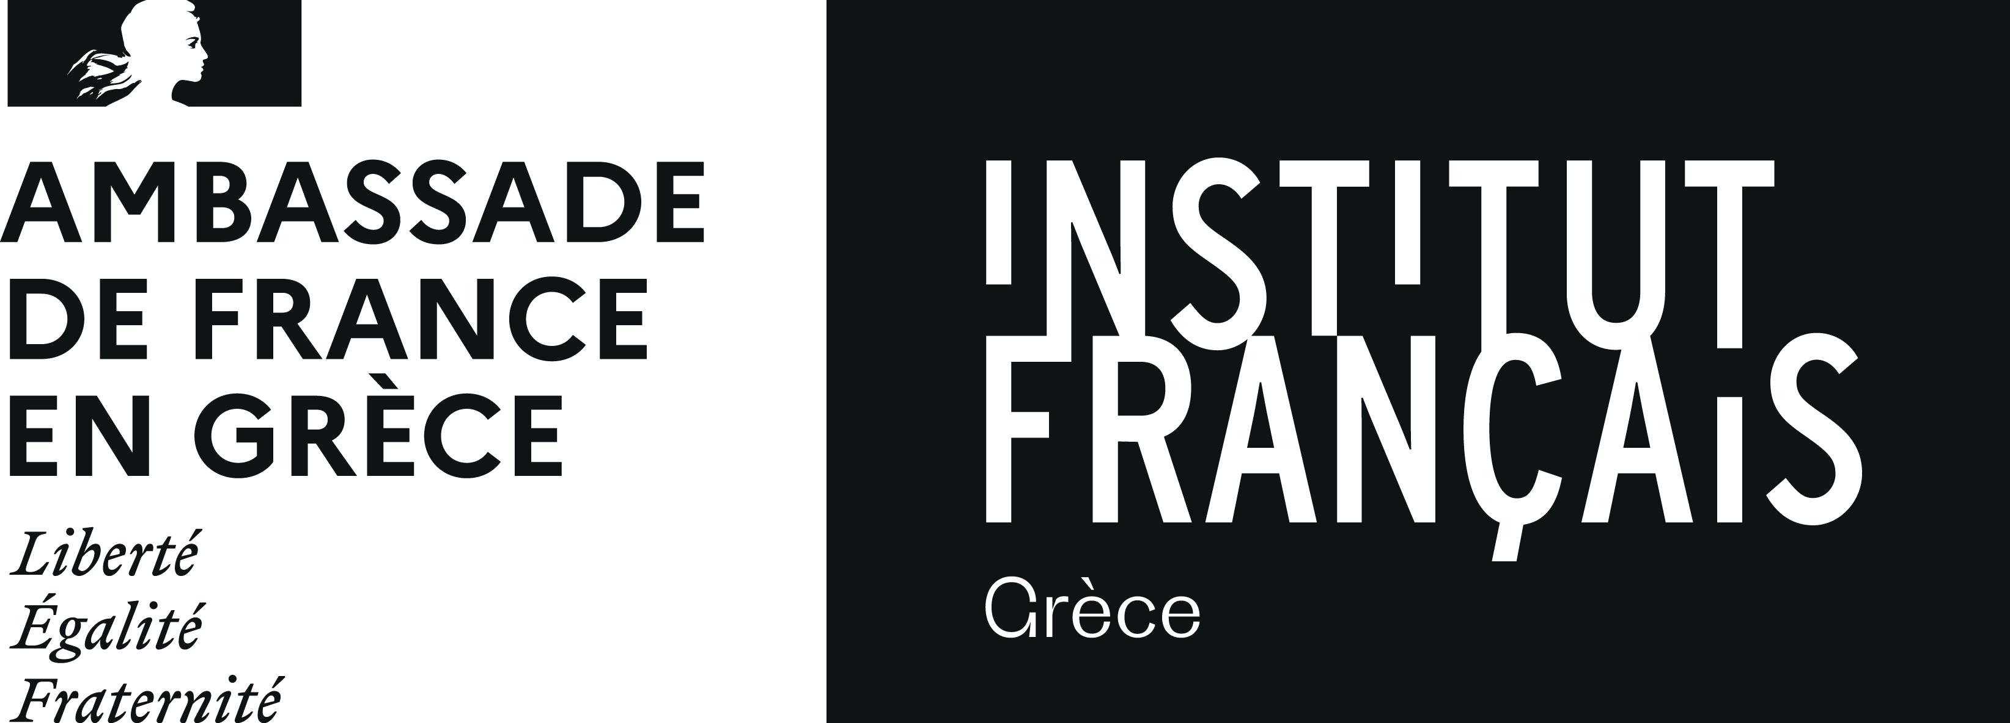
______________________________________________________________________________________

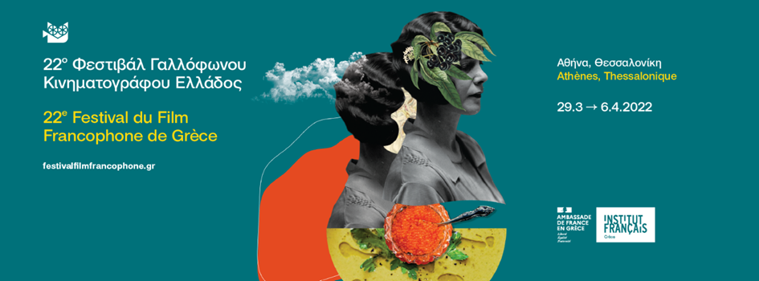

ΤΕΛΕΤΗ ΛΗΞΗΣ ΚΑΙ ΑΠΟΝΟΜΗ ΒΡΑΒΕΙΩΝ
Την Τετάρτη 6 Απριλίου 2022 ολοκληρώθηκε το 22ο Φεστιβάλ Γαλλόφωνου Κινηματογράφου της Ελλάδος με την απονομή των βραβείων κοινού και κριτικής επιτροπής στον κινηματογράφο ΔΑΝΑΟ.

Την τελετή λήξης, στην οποία παρευρέθηκαν πολλοί πρέσβεις ξένων χωρών, και προσωπικότητες του καλλιτεχνικού χώρου, παρουσίασαν οι ηθοποιοί Άλκηστις Πουλοπούλου και Πολύδωρος Βογιατζής.

Bραβείο Κριτικής Επιτροπής 2022
H κριτική επιτροπή που απαρτίζεται από τους Emmanuelle Béart, Έλις Κις, Γιάννα Σαρρή, Θάνο Αναστόπουλο και Λευτέρη Χαρίτο, απένειμε ομόφωνα το βραβείο της στην ταινία
Ouistreham | Ανάμεσα σε δύο κόσμους του Emmanuel Carrère.
(trailer ταινίας : https://www.youtube.com/watch?v=XiK7Qe6rnXw )
Η Γαλλίδα ηθοποιός Emmanuelle Béart, επίτιμη προσκεκλημένη, ως Πρόεδρος της κριτικής επιτροπής, επέδωσε το βραβείο στον εκπρόσωπο της Spentzos Films, εταιρίας διανομής της ταινίας στην Ελλάδα.
Εκ μέρους της κριτικής επιτροπής παρουσίασε το σκεπτικό της απόφασης της επιτροπής : «Επιλέξαμε να απονέμουμε το βραβείο στην ταινία αυτή, για τον βαθύ ανθρωπισμό με τον οποίο αντιμετωπίζει κατά μέτωπον τους αόρατους αυτούς ανθρώπους τους οποίους ενσαρκώνουν μη επαγγελματίες ηθοποιοί δίπλα στην Juliette Binoche. Η ταινία μάς τοποθετεί ανάμεσα σε δύο κόσμους χωρίς καθόλου μελοδραματισμούς, αυτόν της συγγραφέα δημοσιογράφου και τον κόσμο της επαγγελματικής επισφάλειας αυτών των εργαζομένων. Μία ταινία που μας κάνει κοινωνούς της αλληλεγγύης και της συνενοχής, που υπερκαλύπτει τις ανθρώπινες σχέσεις ».

To βραβείο της κριτικής επιτροπής αποτελεί προσφορά της Nova, η οποία υποστηρίζει ως χορηγός επικοινωνίας την προώθηση της ταινίας όταν αυτή προβληθεί στις ελληνικές αίθουσες.

H κα. Κική Σιλβεστριάδου, CEO της Nova Media, δήλωσε: «Η στήριξη του Φεστιβάλ Γαλλόφωνου Κινηματογράφου εντάσσεται στο πρόγραμμα δράσεων της εταιρείας μας, ενώ η προώθηση του ευρωπαϊκού κινηματογράφου αποτελεί για εμάς στρατηγική επιλογή. Στεκόμαστε στο πλευρό όλων εκείνων που προάγουν τον πολιτισμό και τον κινηματογράφο, μέσα από ποιοτικές παραγωγές. Με αφορμή το Φεστιβάλ, τα κανάλια Novacinema αφιερώνουν για όλο τον Απρίλιο τη ζώνη «Σινεμά του Κόσμου» στο πολυδιάστατο και ιδιαίτερα αγαπημένο μας γαλλικό σινεμά, προγραμματίζοντας επιλεγμένες γαλλικές ταινίες.»

Βραβείο Κοινού Fischer 2022
H ταινία που κέρδισε το βραβείο κοινού είναι το À plein temps | Full Time του Eric Gravel.
(trailer ταινίας : https://www.youtube.com/watch?v=nY8tQ_J2QTE)

O Marketing Manager της Fischer κ. Αλέξανδρος Μπαλτατζής ανακοίνωσε το βραβείο και το επέδωσε στον εκπρόσωπο της Cinobo, εταιρίας διανομής της ταινίας στην Ελλάδα.

Το βραβείο κοινού απονέμεται κατόπιν ψηφοφορίας των θεατών κατά την έξοδό τους από τις προβολές των ταινιών που συμμετέχουν στο διαγωνιστικό τμήμα. Το βραβείο κοινού, προσφορά της μπίρας Fischer, απονέμεται στον ‘Ελληνα διανομέα της βραβευμένης ταινίας για την προώθησή της όταν αυτή προβληθεί στις ελληνικές αίθουσες.

Ο κ. Αλέξανδρος Μπαλτατζής δήλωσε : « Το 22ο Φεστιβάλ Γαλλόφωνου Κινηματογράφου στην Αθήνα, μας ταξίδεψε όλες τις προηγούμενες μέρες μέσα από προτάσεις τέχνης και δημιουργίας. Μετά από 2 χρόνια απουσίας από τις αίθουσες, συναντιόμαστε πάλι εδώ για να τιμήσουμε για 12η χρονιά μέσα από τα Βραβεία Κοινού Fischer, την επιλογή των σινεφίλ που με την ψήφο τους ανέδειξαν την προτίμηση τους. Στο πλαίσιο του 22ο Φεστιβάλ Γαλλόφωνου Κινηματογράφου ήρθαν κοντά διαφορετικοί πολιτισμοί και καλλιτέχνες με διαφορετικές προοπτικές και κατανοήσαμε καλύτερα την πολυπλοκότητα της τέχνης. Ο κινηματογράφος αποτελεί ένα σημαντικό σημείο αναφοράς του brand Fischer, την οποία υπηρετεί με συνέπεια, αγάπη και δίνει πάντα λόγο στις επιλογές του κοινού!
Ο ενθουσιώδης τρόπος με τον οποίο ο κόσμος επιλέγει τις αγαπημένες του ταινίες, αποτελεί τιμή για το θεσμό του Βραβείου Κοινού Fischer. Θα θέλαμε να συγχαρούμε τους δημιουργούς της ταινίας, την Πρεσβεία της Γαλλίας, το Γαλλικό Ινστιτούτο και όλους όσοι συμμετείχαν στο Φεστιβάλ.
Μέχρι την επόμενη φορά, λοιπόν. « Santé »!

Tα δύο βραβεία είναι δημιουργίες του Οίκου ZOLOTAS.

Μετά την απονομή των βραβείων, ακολούθησε η προβολή σε avant-première της ταινίας Χαμένες ψευδαισθήσεις (Illusions perdues) του Xavier Giannoli.

ILLUSIONS PERDUES— ΧΑΜΕΝΕΣ ΨΕΥΔΑΙΣΘΗΣΕΙΣ
Γαλλία | France, 2021

ΣΚΗΝΟΘΕΣIΑ | RÉALISATION : Xavier Giannoli
ΣΕΝΑΡΙΟ | SCÉNARIO : Xavier Giannoli
HΘΟΠΟΙΟΙ | AVEC : Benjamin Voisin, Cécile de France, Vincent Lacoste, Xavier Dolan, Jeanne Balibar, Gérard Depardieu
ΠΑΡΑΓΩΓΗ | PRODUCTION : France 3 Cinéma, Pictanovo, Gabriel inc.
ΔΙΑΝΟΜΗ ΣΤΗΝ ΕΛΛΑΔΑ | DISTRIBUTION POUR LA GRÈCE : Spentzos Films
ΕΓΧΡΩΜΟ | COULEUR : DCP, 149’

César 2022 — 7 βραβεία — Καλύτερης ταινίας — Καλύτερου πρωτοεμφανιζόμενου ηθοποιού (Benjamin Voisin) — Καλύτερης ανδρικής ερμηνείας σε β' ρόλο (Vincent Lacoste) — Καλύτερης διασκευής — Καλύτερης φωτογραφίας — Καλύτερων κοστουμιών — Καλύτερων σκηνικών

Ο Lucien, νεαρός ασήμαντος ποιητής, αφήνει την επαρχία όπου μεγάλωσε για να δοκιμάσει την τύχη του στο Παρίσι κοντά στην προστάτιδά του. Σύντομα αφήνεται στην τύχη του για να ανακαλύψει έναν κόσμο δοσμένο στο κέρδος και στις προσποιήσεις. Μια ανθρώπινη κωμωδία όπου τα πάντα αγοράζονται και πωλούνται, η λογοτεχνία όπως ο Τύπος, η πολιτική όπως τα συναισθήματα, η φήμη όπως οι ψυχές. Θα αγαπήσει, θα υποφέρει και θα επιβιώσει χωρίς πια ψευδαισθήσεις.
ΤΟ 22^{Ο} ΦΕΣΤΙΒΑΛ ΓΑΛΛΟΦΩΝΟΥ ΚΙΝΗΜΑΤΟΓΡΑΦΟΥ ΤΗΣ ΕΛΛΑΔΟΣ

ΑΠΟ 29 ΜΑΡΤΙΟΥ ΕΩΣ 6 ΑΠΡΙΛΙΟΥ 2022 ΣΤΗΝ ΑΘΗΝΑ ΚΑΙ ΣΤΗΝ ΘΕΣΣΑΛΟΝΙΚΗ

ΣΥΝΔΙΟΡΓΑΝΩΝΕΤΑΙ ΑΠΟ ΤΟ ΓΑΛΛΙΚΟ ΙΝΣΤΙΤΟΥΤΟ ΕΛΛΑΔΟΣ,
ΤΟ ΔΙΕΘΝΕΣ ΦΕΣΤΙΒΑΛ ΚΙΝΗΜΑΤΟΓΡΑΦΟΥ ΘΕΣΣΑΛΟΝΙΚΗΣ ΚΑΙ
ΤΟ ΔΙΕΘΝΕΣ ΦΕΣΤΙΒΑΛ ΚΙΝΗΜΑΤΟΓΡΑΦΟΥ ΤΗΣ ΑΘΗΝΑΣ – ΝΥΧΤΕΣ ΠΡΕΜΙΕΡΑΣ

ΣΕ ΣΥΝΕΡΓΑΣΙΑ ΜΕ ΤΙΣ ΠΡΕΣΒΕΙΕΣ ΤΗΣ ΓΑΛΛΙΑΣ, ΤΟΥ ΒΕΛΓΙΟΥ, ΤΟΥ ΚΑΝΑΔΑ, ΤΟΥ ΛΟΥΞΕΜΒΟΥΡΓΟΥ, ΤΗΣ ΕΛΒΕΤΙΑΣ ΚΑΙ ΤΗΣ ΤΥΝΗΣΙΑΣ ΣΤΗΝ ΕΛΛΑΔΑ

